MBT新型コロナ感染対策の研究結果について
報告日 | 令和２年１１月１１日
試験依頼者 | 株式会社カナサシテクノサービス 様(静岡県静岡市)、有限会社サンスバル 様(静岡県静岡市)
試験依頼品 | オゾンエアーサラス (SA-1)、オゾンエアーフィーノ (VS-50S)
概要 | 微生物感染症学講座･矢野寿一教授、中野竜一准教授の研究グループは、株式会社カナサシテクノサービス・有限会社サンスバルからの受託研究により、オゾンエアーサラス (SA-1)、オゾンエアーフィーノ (VS-50S)が新型コロナウイルス（SARS-CoV-2）を不活化することを確認しました。
実験内容 | 密閉されたデシケータにウイルス付着のシャーレを静置し、オゾンエアーサラス (SA-1)から発⽣するオゾンを0.05ppm、オゾンエアーフィーノ (VS-50S) から発⽣するオゾンを約0.05ppmに調整し、それぞれ16 時間曝露させました。密閉空間の中には試験⽚は1 つのみ設置し、曝露時間終了後に取り出した試験⽚にSCDLP 培地を滴下させ、セルスクレーパーを⽤いてウイルスを回収し、ウイルス感染価（PFU/mL）をプラーク法にて測定しました。なお全試験は、本学内のバイオセーフティレベル３(BSL3)の実験施設において、適切な病原体封じ込め措置のもとに⾏いました。
研究成果 | オゾンエアーサラス (SA-1)から発⽣するオゾンガスを新型コロナウイルスに曝露させると、1.15 x 10⁷PFU/mL から16 時間後に検出限界の＜1.00 x 10² PFU/mL（減少率＞99.996%）まで感染価が減少しました。  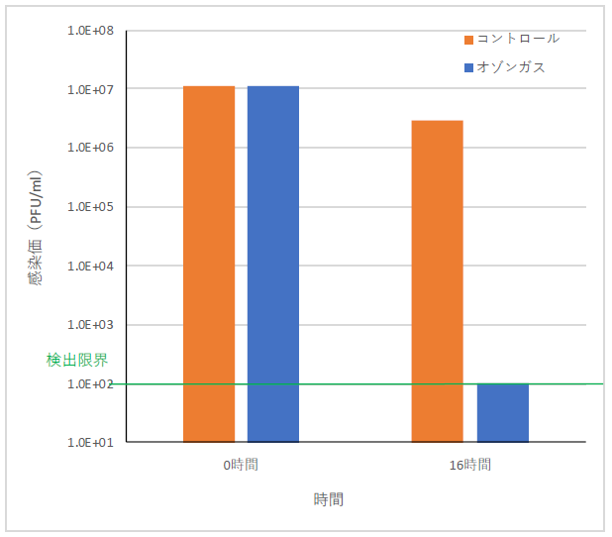  図１．オゾンエアーサラス (SA-1)から発生するオゾンガスによるウイルス感染価の推移  オゾンエアーフィーノ (VS-50S) から発⽣するオゾンガスを新型コロナウイルスに曝露させると、1.15 x 10⁷PFU/mL から16 時間後に検出限界の＜1.00 x 10² PFU/mL（減少率＞99.997%）まで感染価が減少しました。  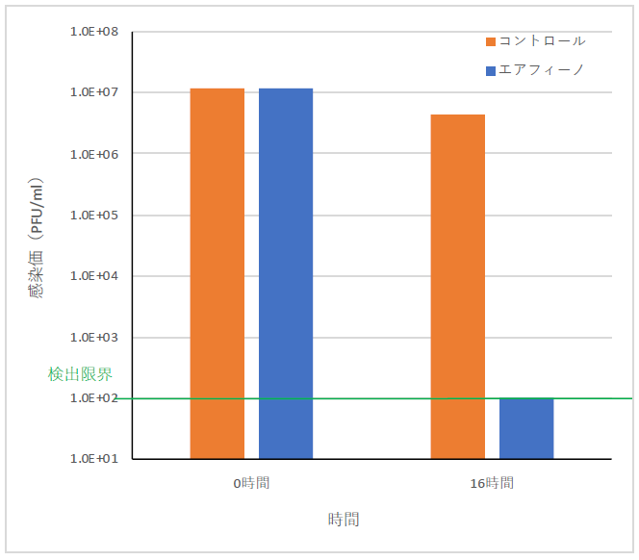  図２．オゾンエアーフィーノ (VS-50S) から発⽣するオゾンガスによるウイルス感染価の推移
考察 | 本試験で使⽤したオゾンエアーサラス (SA-1)およびオゾンエアーフィーノ (VS-50S)で⽣成したオゾンガスは、⽇本産業衛⽣学会が定めるオゾン許容濃度（1 ⽇8 時間、1 週間40 時間、0.1 ppm 以下）においても、新型コロナウイルス（SARS-CoV-2）を不活化することが判明しました。本試験器でオゾンガスの空間噴霧を行うことにより、物質の表⾯についた新型コロナウイルスによる接触感染防⽌に有効である可能性が考えられました。

